14 июня дети группы « Почемучки» изучали и повторяли растения, растущие на территории детского сада.
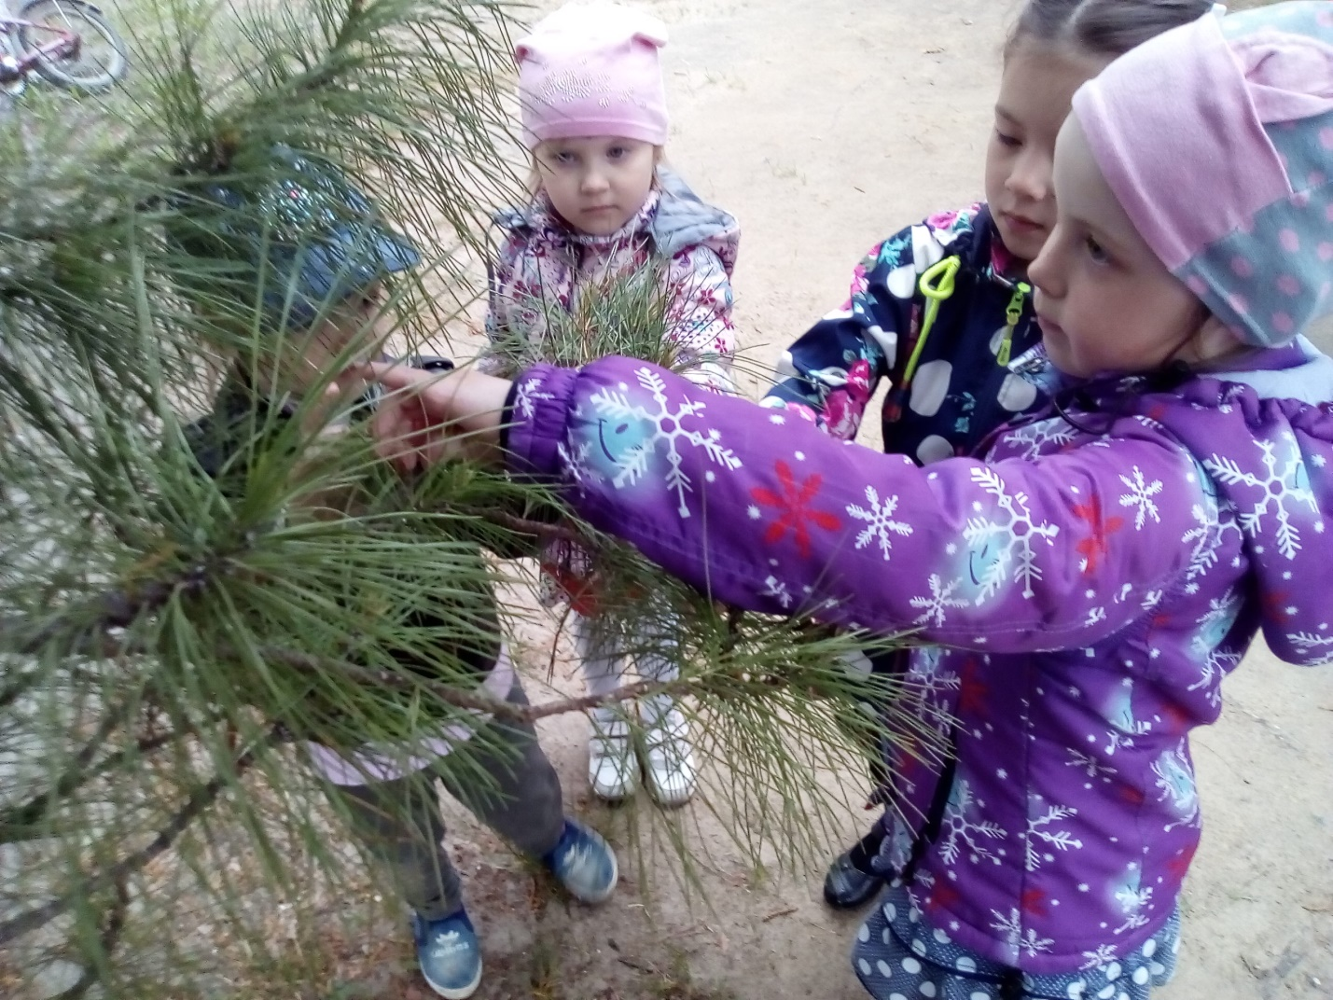
Повторили отличия сосны от ели…
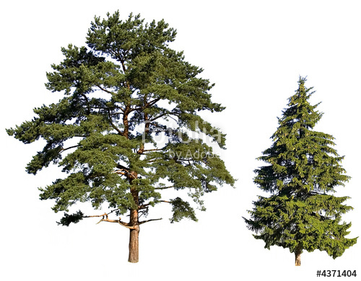

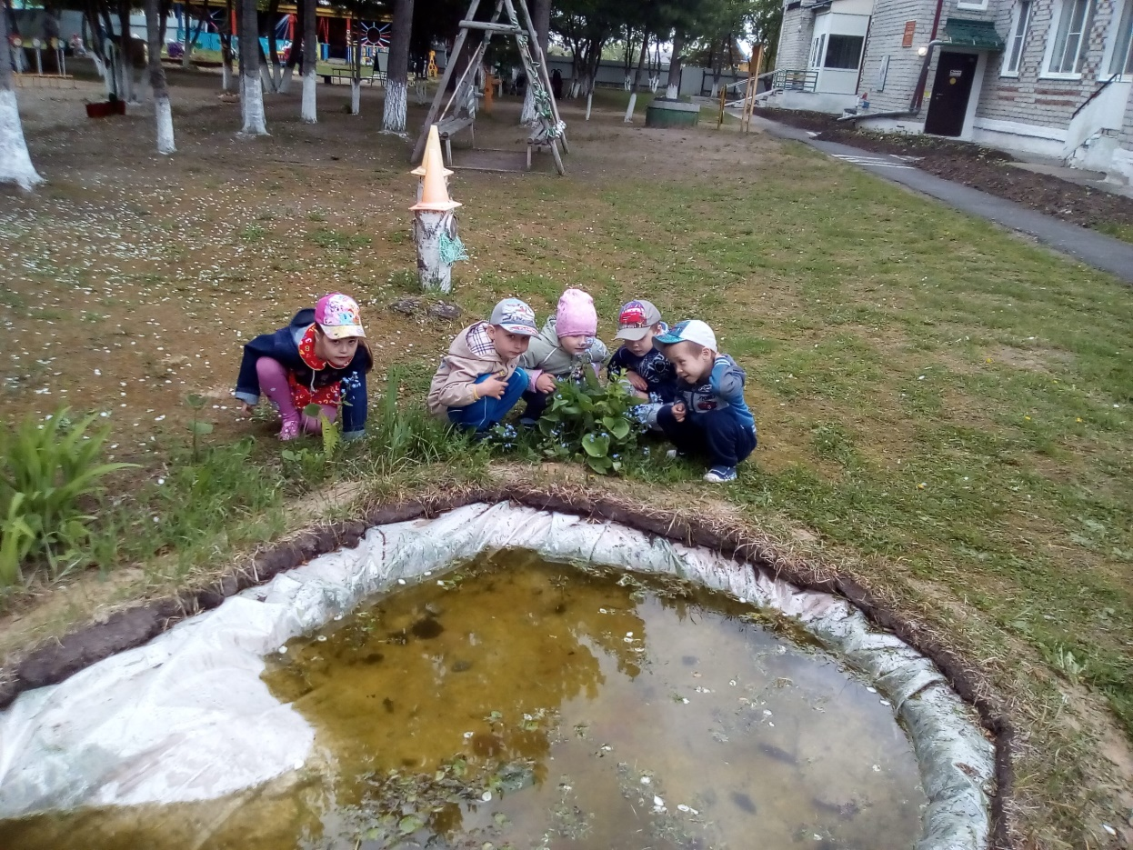
Прошли по экологической тропе…
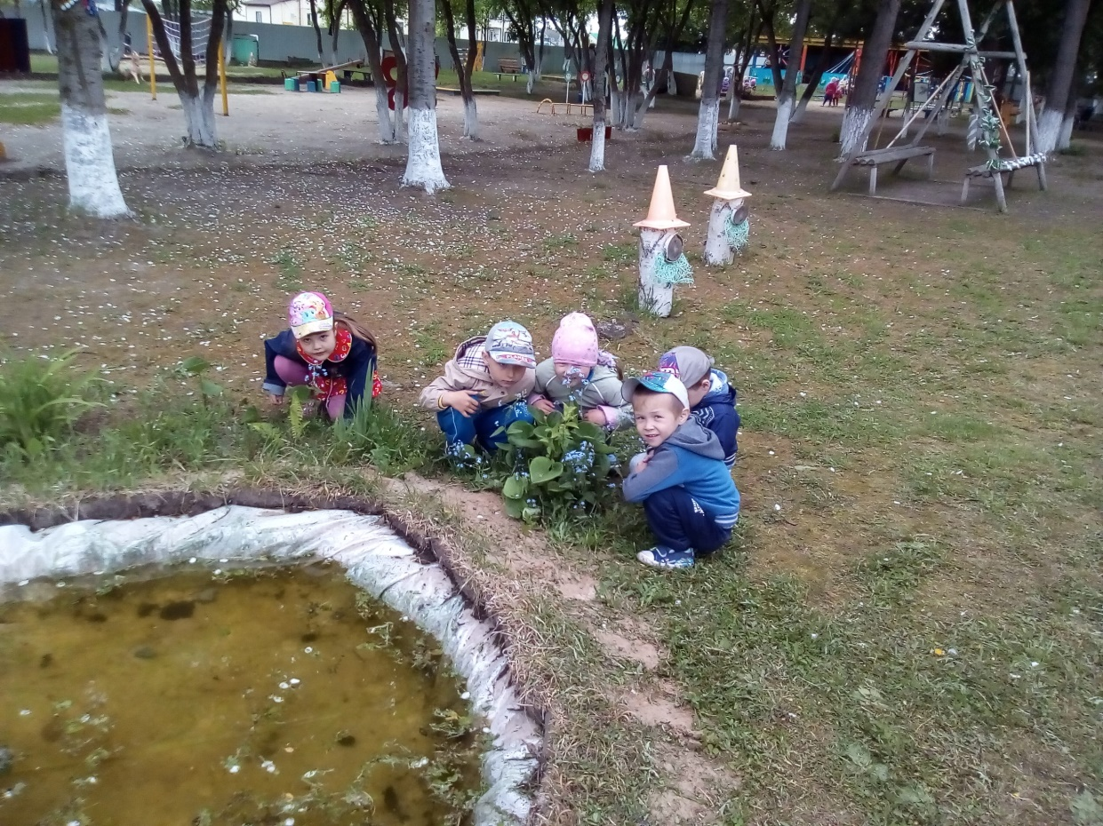
Воспитатель группы «Почемучки»: Л.А. Ефремова

